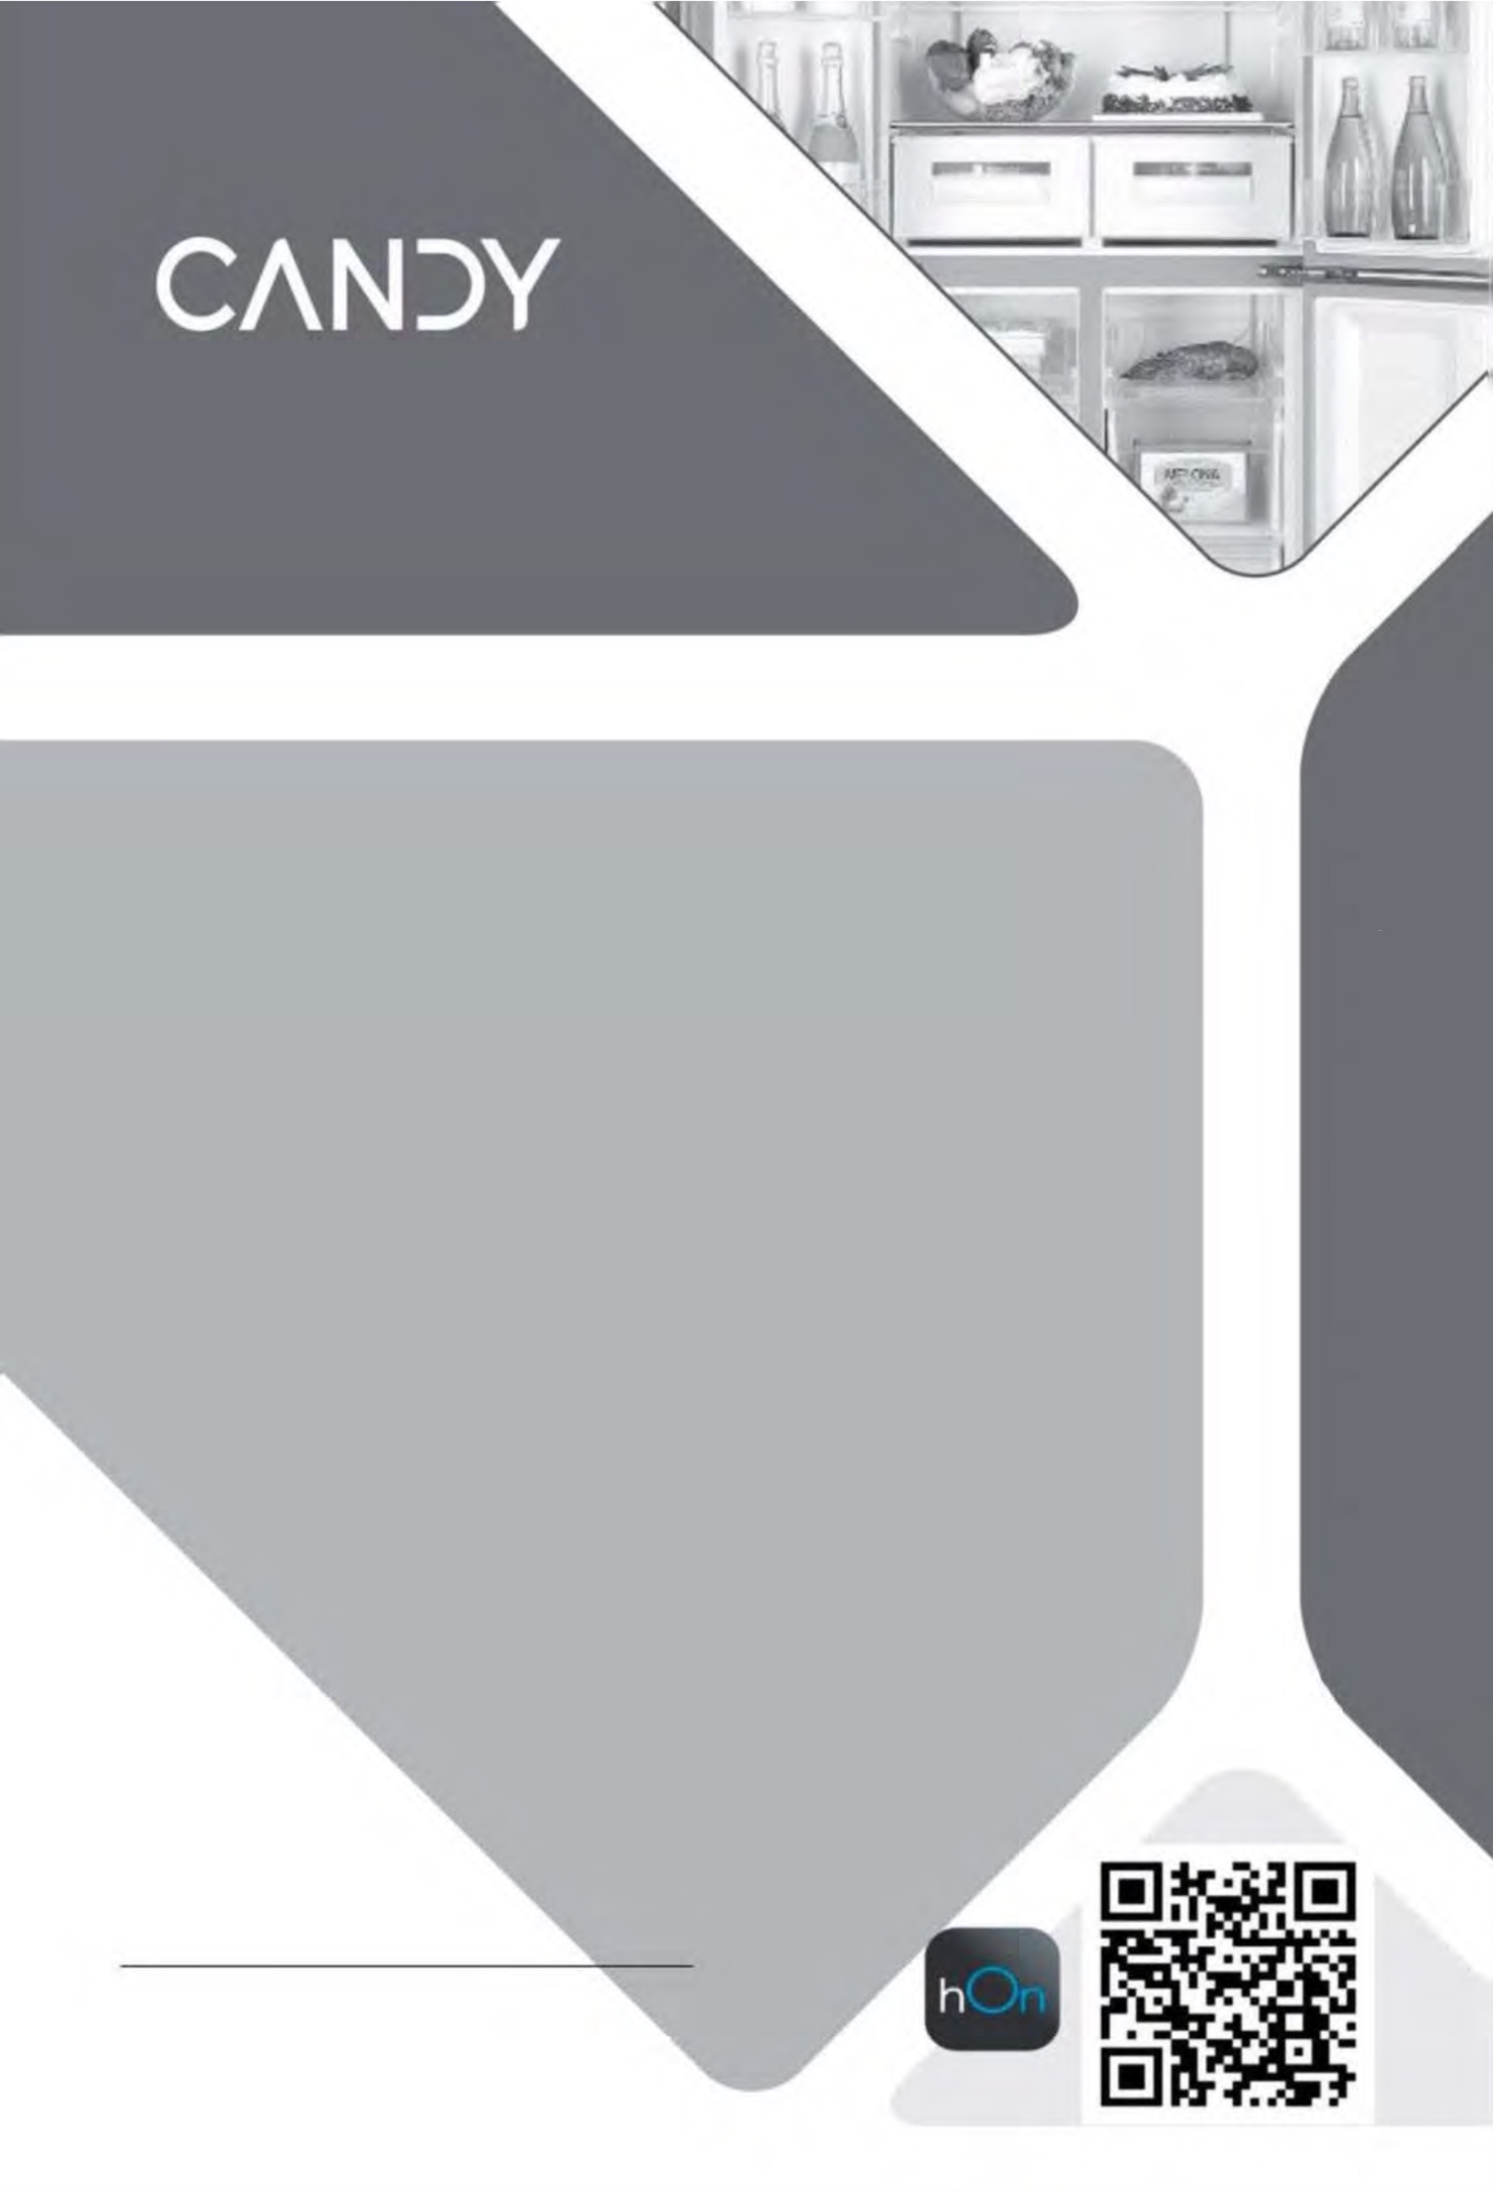
EN
BG
CZ
DE
EL
ES
FR
HU
IT
NL
PL
PT
RO
SK
SL
HR
SR
UA
DA
FI
NO
SV
AR
CA
ET
LT
LV

Refrigerator-Freezer
CNCQ2T518EW
CNCQ2T518EX
CNCQ2T518EB
CNCQ2T518DX
CNCQ2T518DW
CNCQ2T518EC
CNCQ2T518EG
CNCQ2T518DB
ECN2CQTDX185
ECN2CQTDB185

User Manual
DOWNLOAD THE „hOn“ App
Discover extra contents
EN
BG
CZ
DE
EL
ES
FR
HU
IT
NL
PL
PT
RO
SK
SL
HR
SR
UA
DA
FI
NO
SV
AR
CA
ET
LT
LV

 | WARNING:Risk of fire/flammable material | EN
 | The symbol indicates there is a risk of fire since flammable materials are used. Take care to avoid causing a fire by ingiting flammable material.

ПРЕДУПРЕЖДЕНИЕ: Опасност от пожар/запалим материал | BG
Символът показва, че съществува опасност от пожар, тъй като се използват запалими материали. Внимавайте да не предизвикате пожар чрез подпалване на запалим материал.
VAROVÁNI: Nebezpečí požáru / hořlavý materiál | CZ
Tento symbol signalizuje, že hrozí nebezpečí požáru kvůli použití hořlavých materiálů. Dávejte pozor, aby nedošlo ke vzniku požáru zapálením hořlavého materiálu.
WARNUNG: Brandgefahr/brennbares Material | DE
Das Symbol zeigt an, dass Brandgefahr besteht, da brennbare Materialien verwendet werden. Achten Sie darauf, dass kein Feuer entstehen kann, Indem brennbares Material sich entzündet.
ΠΡΟΕΙΔΟΠΟΙΗΣΗ: Κίνδυνος πυρκαγιάς/εύφλεκτα υλικά | EL
Το σύμβολο υποδεικνύει ότι υπάρχει κίνδυνος φωτιάς επειδή χρησιμοποιούνται εύφλεκτα υλικά. Προσέχετε να αποφεύγετε την πρόκληση φωτιάς από ανάφλεξη εύφλεκτου υλικού.
ADVERTENCIA: Riesgo de incendio/material inflamable. | ES
Este símbolo Indica que existe riesgo de incendio, dado que se utilizan materiales Inflamables. Se debe procurar evitar Incendios mediante la combustión de materiales Inflamables.
AVERTISSEMENT: Risque d'incendie/matière inflammable | FR
Le symbole indique qu'il y a un risque d'incendie, étant donné que des matières inflammables sont utilisées. Évitez de provoquer un incendie en brûlant des matières inflammables.
FIGYELMEZTETÉS: Tűzveszély/gyúlékony anyagok | HU
A szimbólum a tűzveszélyről tájékoztat, ami a gyúlékony anyagok használatából adódik. Figyeljen a tűz megelőzésére, mivel a gyúlékony anyag lángra kaphat.
AVVERTENZA: Rischio di incendio/materiale infiammabile | IT
Il simbolo indica il rischio di incendio nel caso di utilizzo di materiali infiammabili. Fare attenzione ed evitare l'insorgere di incendi a causa della combustione di materiali infiammabili.
WAARSCHUWING: Risico op brand/brandbaar materiaal | NL
Het symbool geeft aan dat er een risico op brand bestaat aangezien brandbare materialen worden gebruikt. Zorg dat er geen brand wordt veroorzaakt door brandbaar materiaal te ontsteken.
OSTRZEŻENIE: Ryzyko pożaru / materiał łatwopalny | PL
Ten symbol wskazuje na ryzyko pożaru, ponieważ urządzenie zawiera materiały łatwopalne. Uważaj, aby nie spowodować pożaru przez podpalenie łatwopalnego materiał.
AVISO: Risco de incêndio/material inflamável | PT
O símbolo indica que existe um risco de incêndio, uma vez que são utilizados materiais inflamáveis. Tenha cuidado para evitar provocar um incêndio acendendo material inflamável.
AVERTISMENT: Risс de incendiu/material inflamabil |  | RO
Simbolul indică că exista risс de incendiu deoarece sunt folosite materiale inflamabile. Aveți grija și evitați incendiile aprinzând mate riale inflamabile.

VAROVANIE: Nebezpečenstvo požiaru/horl'avý materiál | SK
Symbol označuje nebezpečenstvo požiaru, pretože sa používajú horl'avé materiály. Dávajte pozor, aby ste zabránili vzniku požiaru vznietením horl'avého materiálu.
OPOZORILO: Nevarnost požara/vnetljiv material | SL
Simbol označuje nevarnost požara, saj se uporabljajo vnetljivi materiali. Pazite, da ne povzročite požara z vžigom vnetljivega materiala.
UPOZORENJE: Opasnost od požara / zapaljivi materijali | HR
Simbol označava opasnost od požara jer se upotrebljavaju zapaljivi materijali. Pazite da ne prouzročite požar pajenjem zapaljivog materijala.
UPOZORENJE: Rizik od vatre / zapaljivog materijala | SR
Simbol označava da postoji opasnost od požara jer se koriste zapajivi materijali. Pazite da ne izazovete požar paljenjem zapaljivog materijala.
ЗАСТЕРЕЖЕННЯ. Ризик пожежі/легкозаймисті матеріали | UA
Символ вказує на небезпеку пожежі, оскільки використовуються легкозаймисті матеріали. Будьте обережні, щоб не спричинити пожежу, запаливши легкозаймистий матеріал.
ADVARSEL: Brandfare/brændbart materiale | DA
Symbolet viser, at der er brandfare, da der er anvendt brændbart materiale. Sørg for at undgå en brand som følge af antændelse af brændbart materiale.
VAROITUS: Tulipalon vaara / syttyvää materiaalia | Fl
Symboli osoittaa tulipalon vaaraa, joka johtuu käytetyistä syttyvistä materiaaleista. Varo, ettet aiheuta tulipaloa sytyttämällä syttyvää materiaalia.
ADVARSEL: Fare for brann/brennbart materiale | NO
Symbolet angir at det er fare for brann siden brannfarlige materialer er brukt. Vær forsiktig så du unngår å forårsake brann ved å isolere brannfarlige materialer.
VARNING: Risk för brand/brandfarliga material | SV
Symbolen indikerar att det finns en brandrisk eftersom brandfarliga material används. Var försiktig för att undvika att brandfarliga material fattar eld.
تحذير: اندلاع حريق/مادة قابلة للاشتعال | AR
يشير الرمز إلى وجود خطر نشوب حريق حيث يتم استخدام المواد القابلة للاشتعال. توخ الحذر لتجنب التسبب في نشوب حريق عن طريق إشعال مادة قابلة للاشتعال.
ADVERTÈNCIA: Risc d'incendi o material inflamable | CA
Aquest símbol indica que hi ha risc d'incendi, perquè es fan servir materials inflamables. No provoqueu un incendi encenent materials inflamables.
HOIATUS: tuleoht / tuleohtlik materjal | ET
Sümbol näitab tuleohtu, kuna kasutatakse tuleohtlikke materjale. Olge ettevaatlik, et vältida tulekahju tekkimist tuleohtlike materjalide süttimisel.
ĮSPĖJIMAS. Gaisro / degių medžiagų pavojus | LT
Šis simbolis rodo, kad yra gaisro pavojus, nes naudojamos degios medžiagos. Saugokitės, kad nekiltų gaisras užsidegus degioms medžiagoms.
BRĪDINĀJUMS: ugunsgrēka risks / uzliesmojoši materiāli | LV
Šis simbols norāda, ka pastāv aizdegšanās risks, jo tiek izmantoti uzliesmojoši materiāli. Nepieļaujiet uzliesmojoša materiāla aizdegšanos, lai netiktu izraisīts ugunsgrēks.

749 Ohutusteave  754 Kasutusotstarve  755 Toote ülevaade  756 Juhtpaneel  757 Kasutamine  761 Seadme tutvustus  763 Nõuanded energiatarbe vähendamiseks  764 Hooldus ja puhastamine  766 Tõrkeotsing  770 Paigaldamine  774 Tehnilised andmed  776 Klienditeenindus |  | Enne esimest kasutamist 750  Paigaldamine 750  Igapäevane kasutus 751  Külmiku temperatuuri  reguleerimine 758  Sügavkülmiku temperatuuri reguleerimine 758  Funktsioon Fresh 0 °C 758
 |  | 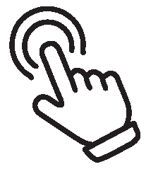
 |  | Üksikasjaliku teabe vaatamiseks klõpsake sisul.

Täname, et ostsite Candy toote.
Enne seadme kasutuselevõttu lugege see juhend hoolikalt läbi. Juhend sisaldab olulist teavet, mis aitab tagada seadme optimaalset funktsioonivõimet ning selle paigaldamise, kasutamise ja hoolduse ohutust ja nõuetekohasust.
Hoidke kasutusjuhendit käepärases kohas, et saaksite seda seadme ohutut ja nõuetekohast kasutamist puudutavate suuniste kontrollimiseks vaadata.
Kui peaksite seadme maha müüma, selle ära andma või kolimise korral endisesse elukohta jätma, andke uuele omanikule kindlasti ka kasutusjuhend, et ta saaks seadme ja ohutusalaste hoiatustega tutvuda.
Tarvikud
Kontrollige alljärgneva loendi alusel tarvikuid ja dokumentatsiooni:
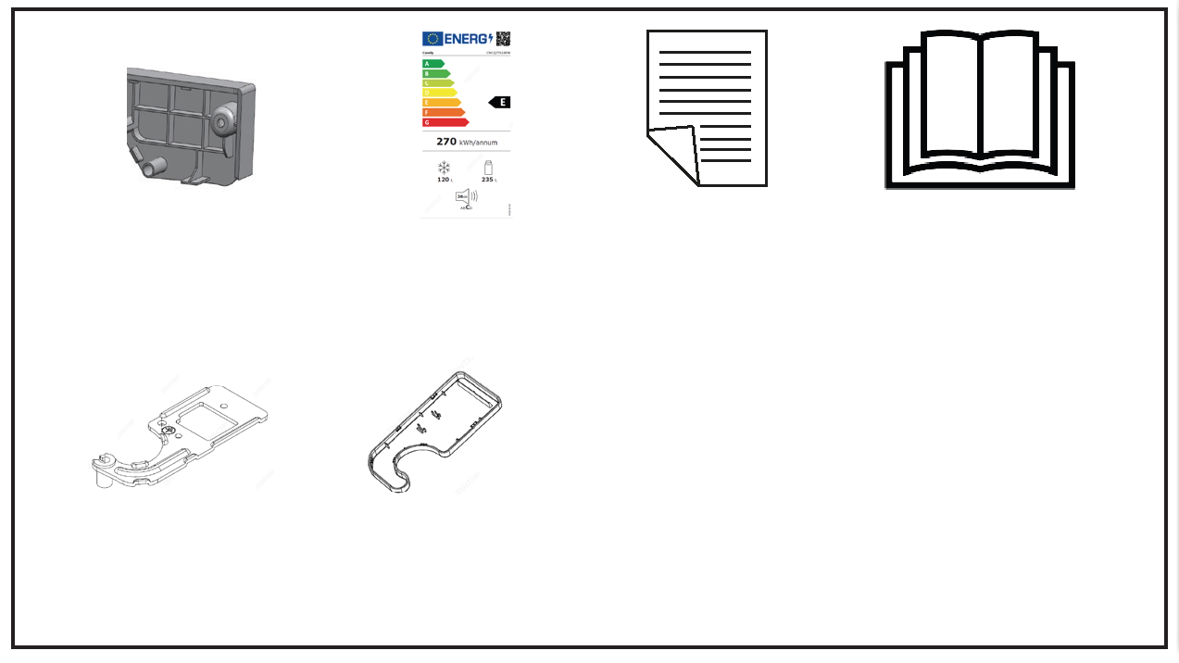
Energiamärgis
Garantiikaart
Korgi sisend
Uksehinged
Hinge kate
Lühijuhend

Ohutusteave
 |  | HOIATUS! Oluline ohutusteave
 |  | Tähelepanu - üldine teave ja nõuanded
 |  | Keskkonnateave
 | 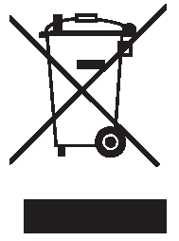 |  | Utiliseerimine  Andke keskkonna ja inimeste tervise kaitsmisel oma panus. Pange pakendi komponendid ringlussevõtuks ette nähtud konteineritesse. Järgige elektri- ja elektroonikaseadmete romude ringlussevõtule kohalduvaid nõudeid. Osutatud sümboliga tähistatud seadmeid ei tohi olmejäätmete hulka visata. Viige toode piirkondlikku ringlussevõtujaama või võtke ühendust kohaliku omavalitsuse asjaomase allüksusega.

 | HOIATUS!
Vigastuste või lämbumise oht!
Kõrvaldamisel tuleb järgida külmutusagensitele ja jahutusgaasidele kohalduvaid spetsiifilisi nõudeid. Enne nõuetekohast kõrvaldamist veenduge, et külmutusagensi kontuuri torustik ei ole kahjustunud. Ühendage seade vooluvõrgust lahti. Lahutage toitekaabel ja kõrvaldage see. Eemaldage alused, sahtlid, uksesulgur ja tihendid, et vältida laste ning lemmikloomade seadmesse kinnijäämist.
Enne seadme esmakordset sisselülitamist tutvuge alljärgnevate ohutusalaste nõuannetega:
 | HOIATUS!

Enne esimest kasutamist
- Kontrollige toodet transpordikahjustuste suhtes.
- Eemaldage kõik pakendi komponendid ja hoidke neid lastele kättesaamatus kohas.
- Enne seadme paigaldamist oodake vähemalt kaks tundi, et külmutusagensi kontuur oleks seadme sisselülitamiseks valmis.
- Seadet peab alati teisaldama vähemalt kaks inimest, sest see on raske.

Paigaldamine
- Seade tuleb paigutada korraliku ventilatsiooniga kohta. Seadme kohale ja külgedele peab jääma vähemalt 5 cm vaba ruumi.
- Seadet ei tohi paigutada niiskesse kohta ega nii, et sellele võiksid sattuda veepritsmed. Kasutage veepritsmete ja plekkide eemaldamiseks ning seadme kuivatamiseks puhast pehmet riidelappi.
- Ärge paigutage seadet otsese päikesevalguse kätte ega soojusallikate (näiteks ahju või kütteseadme) lähedusse.
- Seade tuleb paigaldada ja nivelleerida kohas, mis on seadme mõõtmetele vastav ning seadme kasutamiseks sobiv.
- Jälgige, et seadme või integreeritud konstruktsiooni ventilatsiooniavad ei oleks blokeeritud.
- Veenduge, et andmesildil välja toodud elektrilised parameetrid on toiteallikaga vastavuses. Kui see nii ei ole, pöörduge elektriku poole.
- Seadme toiteallikas peab vastama järgmistele parameetritele: 220–240 VAC / 50 Hz. Pinge anomaalse kõikumisega võib kaasneda seadme mittekäivitumine, temperatuurikuva või kompressori kahjustumine või seadme käitamisaegne tavatu müra. Sellisel juhul tuleb paigaldada automaatregulaator.
- Ärge kasutage mitme pistikuga adaptereid ega pikendusjuhtmeid.
- Jälgige, et seadme taha ei jääks portatiivseid mitmikpistikupesasid ega teisaldatavaid toiteallikaid.
- Jälgige, et toitekaabel ei saaks külmkappi takerduda. Ärge astuge toitekaablile.

 | HOIATUS!
- Toitevarustuse tagamiseks tuleb kasutada eraldiseisvat maandatud pistikupesa, mis on hõlpsalt ligipääsetav. Seade peab olema maandatud.
Ainult Ühendkuningriigis: seadme toitekaablil on kolmejuhtmeline (maandusega) pistik, mis on ette nähtud ühendamiseks standardse kolmejuhtmelise (maandusega) pistikupesaga. Kolmandat kontakti (maandust) ei tohi ära lõigata ega demonteerida. Pistik peab pärast seadme paigaldamist ligipääsetav olema.
- Jälgige, et külmutusagensi kontuur ei saaks kahjustada.

Igapäevane kasutus
- Lapsed alates 8. eluaastast ning piiratud füüsiliste, sensoorsete või vaimsete võimetega või väheste kogemuste ja teadmistega isikud võivad seadet kasutada üksnes järelevalvel või kui neid on juhendatud seadme ohutu kasutamise osas ning nad mõistavad seadme kasutamisega seotud ohte.
- 3–8-aastased lapsed võivad seadmetesse sööke-jooke panna ja neid sealt võtta, kuid neil ei ole lubatud külmutusseadmeid puhastada ega paigaldada.
- Hoidke alla 3-aastased lapsed seadmest eemal, välja arvatud juhul, kui neid pidevalt jälgitakse.
- Lapsed ei tohi seadmega mängida.
- Kui seadme läheduses lekib jahutusgaasi või muud kergesti süttivat gaasi, lülitage lekkiva gaasi klapp välja, avage uksed ja aknad ning ärge lahutage külmkapi ega ühegi muu seadme toitekaablit.
- Pange tähele, et seade, näiteks CNCQ2T518EW, CNCQ2T518EX, CNCQ2T518EB, CNCQ2T518DW, CNCQ2T518DX,CNCQ2T518EC, CNCQ2T518EG on seadistatud töötama konkreetses ümbritseva temperatuuri vahemikus 10 °C kuni 43 °C. Seade ei pruugi nõuetekohaselt töötada, kui see on pikemat aega temperatuuril, mis on osutatud vahemikust kõrgem või madalam.
- Ärge asetage külmikule ebastabiilseid esemeid (näiteks raskeid esemeid või veega täidetud anumaid), et vältida eseme kukkumisega kaasnevaid kehavigastusi või veega kokkupuutest tingitud elektrilööki.
- Ärge tõmmake ukseriiulitest. Uks võib viltu vajuda, pudeliriiul võib eemalduda või seade võib ümber kukkuda.
- Kasutage uste avamiseks ja sulgemiseks käepidemeid. Uste vahekaugus on väike ning uste ja külmiku kambrite vaheline pilu kitsas. Sõrmede pitsumise vältimiseks ärge pange käsi mainitud kohtadesse. Külmkapi uksi võib avada ja sulgeda vaid siis, kui ukse liikumistrajektooril ei ole lapsi.

 | HOIATUS!
- Ärge hoidke ega kasutage seadmes ega selle läheduses kergsüttivaid, plahvatusohtlikke või söövitavaid aineid.
- Ärge hoidke seadmes ravimeid, baktereid ega keemilisi aineid. Seade on mõeldud kasutamiseks kodukeskkonnas. Selles ei ole soovitatav hoida aineid, mille säilitamisele kohalduvad ranged temperatuurinõuded.
- Ärge hoidke sügavkülmikus gaseeritud karastusjooke, karboniseeritud nõrgalt alkohoolseid jooke ega vedelikega täidetud klaaspudeleid või plekkpurke, sest need lõhkevad külmudes (erandiks on kange alkohol).
- Kui sügavkülmik on mingil põhjusel soojenenud, kontrollige selles olnud toidu seisundit.
- Ärge seadistage külmiku kambri temperatuuri tarbetult madalaks. Kõrgete sätete korral võib esineda miinustemperatuure. Tähelepanu! Pudelid võivad lõhkeda
- Ärge puudutage külmutatud toiduaineid märgade kätega (kasutage kindaid). Pulgajäätist ei tohiks süüa kohe pärast selle sügavkülmikust välja võtmist. Kohaldub kinnikülmumise, külmakahjustuste ja külmavillide oht. ESMAABI: pange kinnikülmunud esemega piirkond kohe jooksva külma vee alla. Ärge tõmmake kinnikülmunud eset jõuga laht!
- Ärge puudutage töötava sügavkülmiku kambri sisepinda, sest käed võivad kambri sisepinna külge jääda. Eriti suur on oht siis, kui käed on märjad.
- Voolukatkestuse korral või enne puhastamist lahutage seade vooluvõrgust. Enne seadme taaskäivitamist oodake vähemalt 7 minutit, kuna sagedane käivitamine võib kompressorit kahjustada.
- Ärge kasutage külmkapi toiduainete hoiualades elektriseadmeid, kui nende tüüp ei ole vastavuses tootjapoolsete soovitustega.
Hooldus/puhastamine
- Kui külmkapi puhastus- ja hooldustoiminguid teevad lapsed, tuleb neid kindlasti jälgida.
- Enne korralist hooldust lahutage seade vooluvõrgust. Enne seadme taaskäivitamist oodake vähemalt viis minutit, sest sagedane käivitamine võib kompressorit kahjustada.
- Seadme paigutamisel veenduge, et toitekaabel poleks kuhugi kinni jäänud ega kahjustunud.
- Jälgige, et seadme taha ei jääks portatiivseid mitmikpistikupesasid ega teisaldatavaid toiteallikaid.
- Ärge kasutage seadme toiduainete hoiuruumides elektriseadmeid, välja arvatud juhul, kui need on tootja poolt soovitatud tüüpi.
- Ärge hoidke seadmes plahvatusohtlikke aineid, näiteks tuleohtliku propellendiga aerosoolpurke.

 | HOIATUS!
- Seadme vooluvõrgust lahutamisel hoidke pistikust, mitte kaablist.
- Seadme puhastamisel ei tohi kasutada abrasiivset harja, traatkäsna, pesuvahendi pulbrit, bensiini, amüülatsetaati, atsetooni, sarnaseid orgaanilisi lahuseid ega happelisi või leeliselisi lahuseid. Kahjustuste vältimiseks kasutage spetsiaalset külmkapi puhastusvahendit.
- Ärge kraapige härmatist ja jääd teravate esemetega. Plastosade kahjustuste vältimiseks ärge kasutage pihusteid või elektrilisi soojendusseadmeid, näiteks kuumutit, fööni, aurupuhastit ega muid soojusallikaid.
- Ärge kasutage sulamisprotsessi kiirendamiseks mehaanilisi vahendeid ega seadmeid, kui tootja ei ole neid selleks otstarbeks soovitanud.
- Kui toitekaabel on kahjustunud, peab ohtude minimeerimiseks selle välja vahetama tootja, tootja volitatud hooldustehnik või sarnase kvalifikatsiooniga spetsialist.
- Ärge proovige seadet ise parandada, lahti võtta ega modifitseerida. Remondi korral võtke palun ühendust meie klienditeenindusega.
- Eemaldage seadme tagaküljelt tolm vähemalt kord aastas, et vältida tuleohtu ja energiatarbimise suurenemist.
- Ärge pihustage ega loputage seadet puhastamise ajal.
- Ärge kasutage seadme puhastamiseks veepihustit ega auru.
- Ärge puhastage külmi klaasriiuleid kuuma veega. Järsk temperatuurimuutus võib põhjustada klaasi purunemise.
Külmutusagensit puudutav teave
 | HOIATUS!
Seadmes on tuleohtlik külmutusagens isobutaan (R600a). Veenduge, et külmutusagensi kontuur ei oleks transpordi või paigaldamise ajal kahjustunud. Lekkiv külmutusagens võib põhjustada silmavigastusi või süttida. Kahjustuse korral hoidke tuleallikad eemal, ventileerige ruum põhjalikult, ärge ühendage ega lahutage seadme või ühegi muu seadme toitejuhtmeid. Teavitage juhtunust klienditeenindust.
Kui külmutusagens peaks sattuma silmadesse, loputage silmi viivitamatult voolava vee all ja võtke kohe ühendust silmaarstiga.

Kasutusotstarve
Kasutusotstarve
Seade on mõeldud toiduainete jahutamiseks ja külmutamiseks. Külmik-sügavkülmik on ette nähtud kasutamiseks kodumajapidamises ja sarnastes kasutuskeskkondades, näiteks kaupluste, kontorite ja tööruumide kööginurkades, talumajapidamistes, hotelli- ja motellitubades ning majutusasutustes, külalistemajades ja toitlustusettevõtetes. See ei ole mõeldud kaubanduslikuks ega tööstuslikuks kasutuseks.
Seadme muutmine või modifitseerimine ei ole lubatud. Kavandatust erinev kasutamine võib endas ohte kätkeda ja garantii tühistada.
Standardid ja direktiivid |  | või | 
Seade vastab kõigi kohaldatavate Euroopa Ühenduse direktiivide ja asjaomaste ühtlustatud standardite ja Ühendkuningriigi standardite nõuetele, mille alusel omistatakse tootele CE- ja UKCA-vastavusmärgised.

Toote ülevaade
 | MÄRKUS.
Tehniliste muudatuste ja mudelite varieeruvuse tõttu võivad mõned juhendis sisalduvad illustratsioonid konkreetsest mudelist erineda.

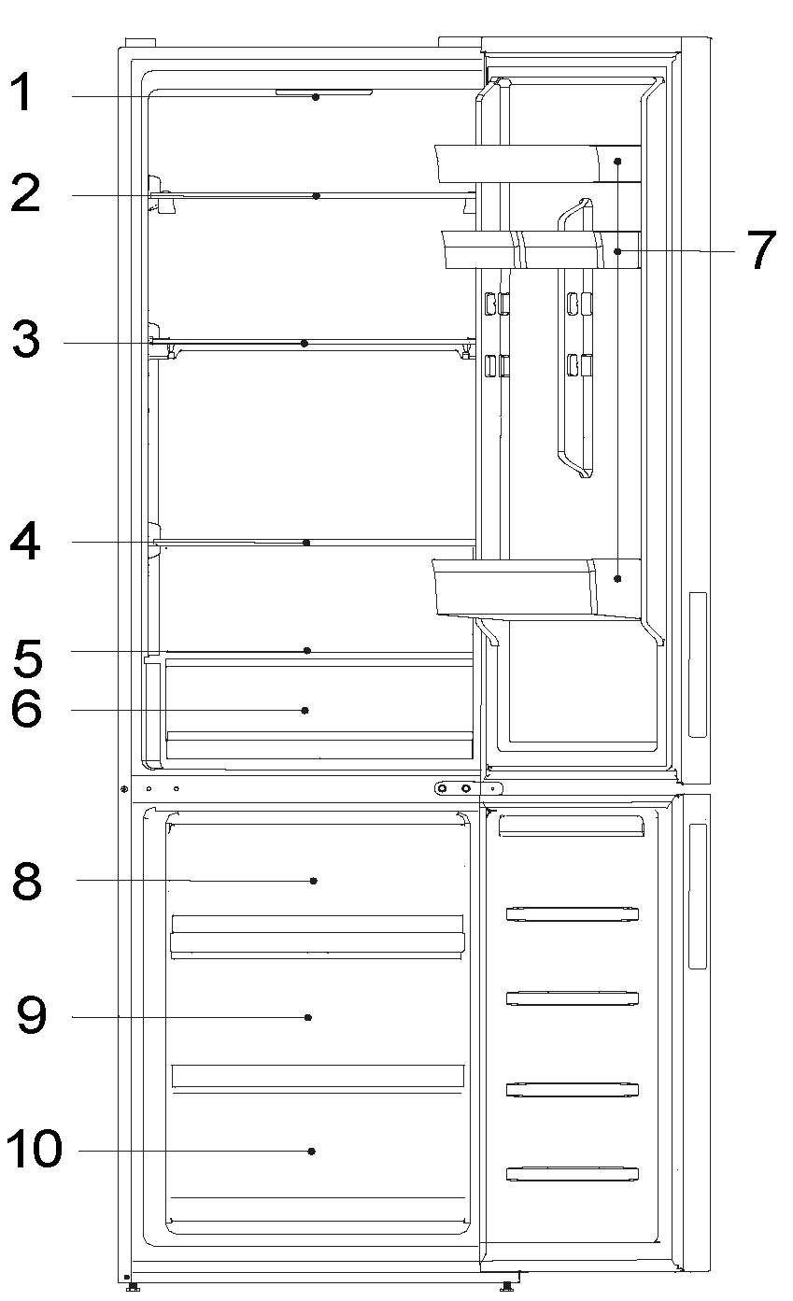 | CNCQ2T518EX  CNCQ2T518EB  CNCQ2T518DW  CNCQ2T518DX  CNCQ2T518EC  CNCQ2T518EG  CNCQ2T518DB  CNCQ2T518EW  ECN2CQTDX185  ECN2CQTDB185  A: Külmiku kamber  1-Kuvapaneel  2-Klaasriiul  3-Klaasriiul  4-Klaasriiul  5-Sahtli kate  6-Sahtel Fresh 0°C  7-Ukseriiul  B: Sügavkülmikukamber  8-Lihtsalt ligipääsetav alus  9-Keskmine sügavkülmiku hoiusahtel  10-Alumine sügavkülmiku hoiusahtel

Juhtpaneel
Kuvapaneel
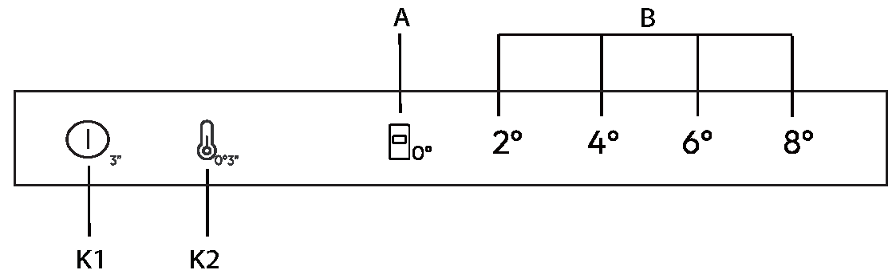
Nupud
K1 | Toide sees/väljas, kasutatakse seadme sisse-/väljalülitamiseks.
K2 | Temperatuuri valimine  Sisse-/väljalülitusnupp, mida kasutatakse Fresh 0 °C sisselülitamiseks/ väljalülitamiseks.
Indikaatorid
A | Funktsioon Fresh 0°C
B | Külmiku temperatuurinäidik
Enne esimest kasutamist
- Eemaldage kõik pakkematerjalid, hoidke neid lastele kättesaamatus kohas ja kõrvaldage need keskkonnasõbralikul viisil.
- Puhastage seadet seest ja väljast, sisemusest ja lisatarvikutest vee ja õrna pesuvahendiga ning kuivatage see pehme lapiga.
- Pärast tasandamist ja puhastamist oodake vähemalt 2 tundi, enne kui ühendate seadme toiteallikaga. Vaadake osa „PAIGALDAMINE“.
- Enne toiduainete külmkappi panemist eeljahutage kambreid kõrgetel sätetel.

Kasutamine
Mehaanilised nupud
Kuvapaneelil olevad nupud on mehaanilised nupud.
Külmkapi sisse-/väljalülitamine
Seade lülitub vooluvõrku ühendamisel automaatselt sisse.
Külmiku esmakordsel sisselülitamisel süttib „B“ (Külmiku temperatuurinäidik) indikaator „4°“ ja sahtli fresh 0 °C indikaator „“. Külmiku temperatuuriks ja sügavkülmiku temperatuuriks seatakse automaatselt vastavalt 4 °C ja –20 °C ning Fresh 0 °C sahtel vastavale temperatuurile ning külmik hakkab tööle.
 | MÄRKUS.
Seade on eelseadistatud soovitatavale temperatuurile 4 °C. Need on soovitatavad seaded. Soovi korral saate temperatuure käsitsi muuta.
Avatud ukse helisignaal
Kui külmkapi uks on avatud kauem kui 3 minutit, kõlab ukse avamise häire.
Sulgege helisignaali vaigistamiseks uks. Kui uks on avatud kauem kui 7 minutit, kustub külmkapis olev tuli automaatselt, indikaator „6°“ „B“ ja indikaator „“ vilguvad vaheldumisi.
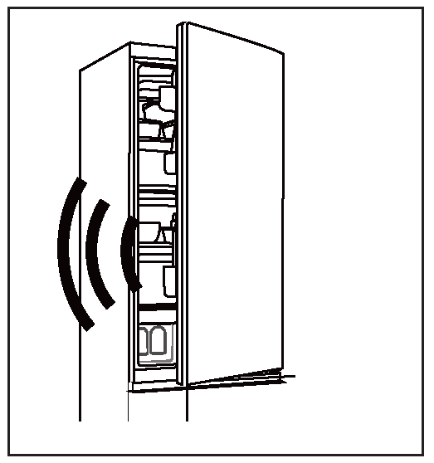
Toide sees/väljas
Kui seade on sisse lülitatud, vajutage nuppu K1 3 sekundit, seade läheb ooterežiimile, kompressor lakkab töötamast ja tuli kustub. Kui seade on ooterežiimil, vajutage nuppu K1 3 sekundit, seade on sisse lülitatud, kompressor töötab ja tuli põleb.
Kohanda temperatuuri
Külmkapi sisetemperatuuri mõjutavad alljärgnevad tegurid:
Ümbritseva õhu temperatuur
Ukse avamise sagedus
Külmkapis olevate toiduainete kogus
Seadme paigalduskoht
Külmiku/sügavkülmiku temperatuuri reguleerimine
- Vajutage klahvi „K2“ (Külmiku temperatuuri valik), et valida külmiku temperatuur;
- Indikaator „B“ (Külmiku temperatuurinäidik) on vaheldumisi hele, nagu on näha allpool;
2° → 4° → 6° → 8°
- Umbes 3 sekundi pärast seadistus kinnitatakse.
- Külmiku temperatuuri valimisel kuvapaneelilt on vastav temperatuur sügavkülmikule 2°(–22°) → 4°(–20°) → 6°(–18°) → 8°(–16°).
Jahesektsiooni temperatuuri reguleerimine
Režiimi „fresh 0°C “ avamiseks hoidke külmiku uks avatuna, vajutage kolm sekundit nuppu K2, kuni kostub helisignaal, süttib näidik  “ ja fresh 0 °C temperatuur seatakse 0° C juurde.
Režiimist „fresh 0°C“ väljumiseks vajutage külmiku ukse avatud asendis 3 sekundit nupule K2 ja helisignaalile, märgutuli „“ kustub; „0°“ sahtli temperatuur muutub vastavalt külmiku temperatuurile.
 | MÄRKUS.
            - Kui toatemperatuur on alla 8 °C ja külmik on 2°-režiimis, on olenemata sellest, kas režiim „fresh 0°C “ on sisse või välja lülitatud, fresh 0 °C sahtli temperatuur 0 °C lähedal

Nõuanded värske toidu säilitamiseks
Toiduainete külmiku kambris säilitamine
Jälgige, et külmiku temperatuur oleks 5 °C või sellest madalam.
Soe toit tuleb enne külmkappi panemist toatemperatuurile jahutada.
Teatavad külmkapis hoitavad toiduained tuleks enne külmikusse panemist pesta ja kuivatada.
Säilitatav toit peab olema nõuetekohaselt suletud, et vältida lõhna või maitse muutusi.
Ärge säilitage liiga suures koguses toitu. Jätke toiduainete vahele ruumi, et külm õhk saaks nende ümber liikuda – see tagab tõhusama ja ühtlasema jahutuse.
Igapäevaselt tarbitavaid toiduaineid tuleks hoida riiuli eesmises servas
Paigutage toiduained õhuvoolu tagamiseks siseseintest veidi kaugemale. Ärge hoidke toiduaineid mingil juhul külmiku tagaseina vastas, sest sinna paigutatud toit võib külmuda. Vältige toidu (eriti õlise või happelise toidu) otsest kokkupuudet külmkapi sisekülgedega, sest õli/hape võib neid kahjustada. Kõrvaldage külmkappi jäänud õlised/happelised toidujäägid.
Külmutatud toiduaineid saab külmiku kambris aeglaselt sulatada. See säästab energiat.
Külmikus hoidmine võib kiirendada teatavate puu- ja köögiviljade (näiteks kabatšokkide, meloni, papaia, banaanide, ananassi jms) roiskumist. Seetõttu ei ole soovitatav neid külmkapis hoida. Külmikus hoidmine võib aga kiirendada mõningate roheliste puuviljade järelvalmimist. Sibulat, küüslauku, ingverit ja muid juurvilju tuleks hoida toatemperatuuril.
Ebameeldiv lõhn külmikus viitab sellele, et midagi on maha valgunud ja vajalik on külmkapi puhastamine. Vt Hooldus ja puhastamine.
Erinevad toidud tuleks paigutada erinevatesse kohtadesse vastavalt nende omadustele.
Toiduainete sügavkülmiku kambris säilitamine
- Jälgige, et sügavkülmiku temperatuur oleks –18 °C.
- Soe toit tuleb enne sügavkülmiku kambrisse panemist toatemperatuurile jahutada.
- Väikesteks portsjoniteks lõigatud toiduained külmuvad kiiremini ning neid on lihtsam sulatada ja küpsetada. Soovituslikult võiks üks portsjon kaaluda vähem kui 2,5 kg
- Toiduained tuleks enne sügavkülmikusse panemist pakendada. Pakendi välispind peab olema kuiv, et säilituskotid üksteise külge ei jääks. Pakkevahendid peavad olema lõhnatud, õhukindlad, mittemürgised ja toksiinideta.
- Märkige pakendile külmutamise kuupäev, säilitusaeg ja toiduaine nimetus – see aitab vältida erinevatele toiduainetele kohalduvate säilitustähtaegade ületamist.
Ettevaatusabinõud jahutuskambri kasutamisel
- Sobib valmistoidu, näiteks lühiajaliselt säilitatava kala, liha jms hoiustamiseks. Enamikku toite saab hoida värskena null kraadi juures, mis on parim valik valmistoidu säilitamiseks.
- See ei sobi puu- ja köögiviljade hoidmiseks jahutuskambris
 | HOIATUS!
Hape, leelis, sool ja muud ained võivad sügavkülmiku sisepinda kahjustada.
- Ärge asetage toitu koos nende ainetega (nt merekalad) vahetult sisepinnale. Sügavkülmikusse loksunud soolane vesi tuleb koheselt eemaldada.
- Ärge ületage toiduainete tootjate määratud soovituslikke säilitusaegu. Võtke sügavkülmikust välja vaid vajalik kogus toitu.
- Sulatatud toit tuleb tarbida võimalikult kiiresti. Sulatatud toitu ei saa uuesti külmutada, kui seda ei ole eelnevalt keedetud, vastasel juhul võib see olla vähem söödav.
- Ärge pange sügavkülmiku kambrisse ülemäärases koguses uusi toiduaineid. Arvestage sügavkülmiku külmutusvõimsusega – vaadake osa „TEHNILISED ANDMED“ või andmesildil välja toodud spetsifikatsioone.
- Toiduaineid võib sügavkülmikus, mille temperatuur on vähemalt –18 °C, nende omadustest lähtuvalt 2–12 kuud hoida (näiteks liha: võib säilitada 3–12 kuud ja köögivilju: 6–12 kuud).
- Värske toidu külmutamisel vältige selle kokkupuudet juba külmutatud toiduainetega. Tekib sulamisoht!
Järgige poest ostetud külmutatud toiduainete säilitamisel alljärgnevaid suuniseid.
- Järgige alati tootja juhiseid selle kohta, kui kaua võiksite toitu säilitada. Ärge ületage neid juhiseid!
- Külmutatud toiduainete ostmise ja sügavkülmikusse panemise vaheline aeg peab olema võimalikult lühike – see aitab toidu kvaliteeti alal hoida.
- Ostke külmutatud toiduained, mida on säilitatud temperatuuril –18 °C või madalamal temperatuuril.
- Hoiduge selliste toiduainete ostmisest, mille pakendil on jää või härmatis, mis viitab sellele, et tooted võivad olla osaliselt sulanud ja seejärel uuesti külmutatud. Säilitusaegne vahepealne temperatuuri tõus mõjutab toidu kvaliteeti.

Seadme tutvustus
 | MÄRKUS.
Mudelite varieeruvuse tõttu ei pruugi teie tootel olla kõiki alljärgnevalt kirjeldatud funktsioone. Palun vaadake peatükki Toote kirjeldus.

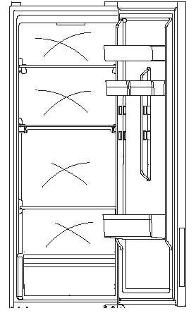 | Mitmesuunalise õhuvoo süsteem  Külmkappi on integreeritud mitmesuunalise õhuvoo süsteem, mis tagab igal riiulitasandil külma õhu liikumise. See aitab säilitada ühtlast temperatuuri, et toit püsiks kauem värskena.

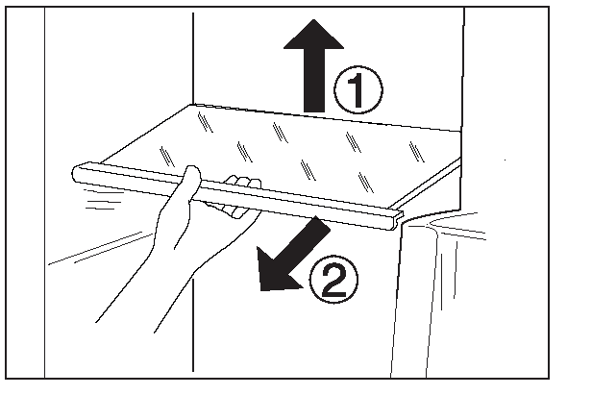 | Reguleeritavad riiulid  - Riiulite kõrgust saab säilitusvajadustest lähtuvalt kohandada.  - Riiuli ümberpaigutamiseks eemaldage see esmalt, tõstes selle tagaserva ① ja tõmmates selle välja ②.  - Riiuli uuesti külmikusse paigutamiseks asetage see kummalgi küljel olevatele eenditele ja lükake riiulit tahapoole, kuni selle tagaserv on külgedel olevatesse süvenditesse fikseeritud

Eemaldatavad ukseriiulid/pudelihoidik  - Ukseriiuleid saab puhastamiseks eemaldada:  - Võtke kinni riiuli kummastki küljest, tõstke riiulit ülespoole ① ja eemaldage see ②.  - Ukseriiuli tagasi oma kohale panemiseks tehke ülaltoodud toimingud vastupidises järjekorras | 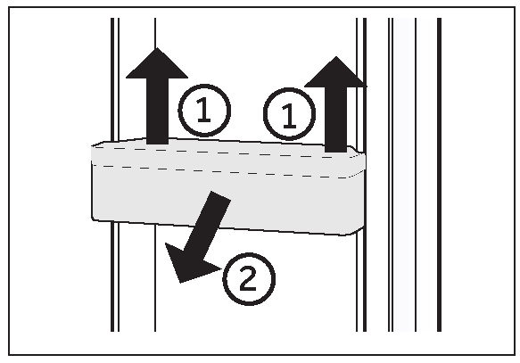

Külmkapi hoiusahtel
Külmiku säilituskambri kasutamiseks ja seadistamiseks vt jaotist KASUTAMINE.
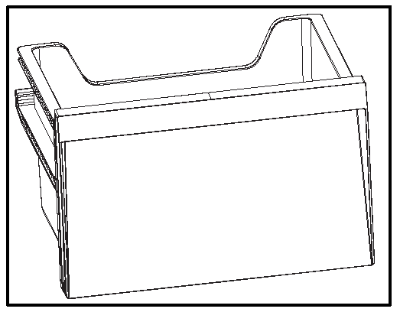
Sügavkülmiku sahtel
Sügavkülmiku sahtlit saab sirgelt ja täielikult pikendada. Saate külmutatavat toitu mugavalt hoiustada ja eemaldada.
Eemaldatav sahtel  Sahtli väljavõtmiseks tõmmake see maksimaalselt välja ①, tõstke ja eemaldage ②.  Sahtli tagasi oma kohale panemiseks tehke ülaltoodud toimingud vastupidises järjekorras. | 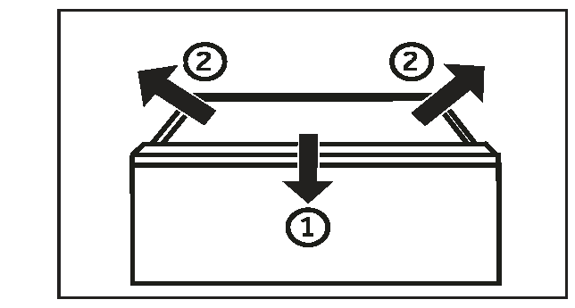

 | HOIATUS!
Ärge paigutage sahtlitesse ülemäärases koguses toiduaineid: Iga sahtli maksimaalne koormus: 35 kg!
Valgusti
Ukse avamisel süttib LED-sisevalgusti. Tulede intensiivsust ei mõjuta seadme ükski säte.

Nõuanded energiatarbe vähendamiseks
 | Nõuanded energiatarbe vähendamiseks
- Veenduge, et seadme ventilatsioon vastab nõuetele (vaadake osa „PAIGALDAMINE“).
- Ärge paigutage seadet otsese päikesevalguse kätte ega soojusallikate (näiteks ahju või kütteseadme) lähedusse.
- Hoiduge tarbetult madalate temperatuuride valimisest. Mida madalam on temperatuuri säte, seda suurem on seadme energiatarve.
- Laske soojal toidul enne selle külmkappi panemist maha jahtuda.
- Hoidke külmkapi ust võimalikult vähest aega avatuna.
- Õhuvoolu takistuste välistamiseks ärge täitke külmkappi liigselt.
- Jälgige, et toiduainete pakendites oleks võimalikult vähe õhku.
- Uksetihendid peavad olema puhtad, et uks alati korralikult sulguks.
- Kõige energiasäästlikum seadistus nõuab sahtli, toidukasti ja riiulite paigutamist seadmesse tehasest saabunud seisukorras ning toidu paigutamist kanali õhu väljalaskeava blokeerimata.

Hooldus ja puhastamine
 | HOIATUS!
Enne puhastamist lahutage külmkapp vooluvõrgust.
Puhastamine
Puhastage külmkappi siis, kui selles on vähe toiduaineid või see on tühi.
Külmkappi tuleb puhastada iga nelja nädala järel – see tagab seadme nõuetekohase hoolduse ja aitab vältida ebameeldiva lõhna teket.
 | HOIATUS!
- Seadme puhastamisel ei tohi kasutada abrasiivset harja, traatkäsna, pesuvahendi pulbrit, bensiini, amüülatsetaati, atsetooni, sarnaseid orgaanilisi lahuseid ega happelisi või leeliselisi lahuseid. Kahjustuste vältimiseks kasutage spetsiaalset külmkapi puhastusvahendit.
- Ärge pihustage ega loputage seadet puhastamise ajal.
- Ärge kasutage seadme puhastamiseks veepihustit ega auru.
- Ärge puhastage külmi klaasriiuleid kuuma veega. Järsk temperatuurimuutus võib põhjustada klaasi purunemise.
- Ärge puudutage sügavkülmiku kambri sisepinda, sest käed võivad kambri sisepinna külge jääda. Eriti kohaldub see siis, kui käed on märjad.

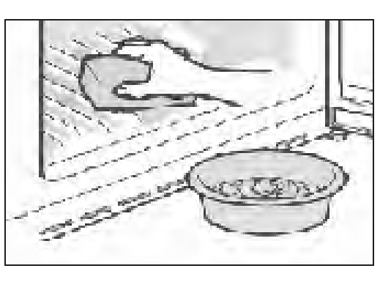 | - Jälgige, et uksetihend oleks alati puhas.  - Puhastage külmkapi sisemust ja korpust soojas vees ning neutraalses puhastusvahendis niisutatud švammiga.  - Puhastage külmiku sisemust ja välispinda, sealhulgas uksetihendit, ukseraami, klaasriiuleid, kaste jne, pehme rätiku või švammiga, mis on kastetud sooja vette (millesse võib lisada neutraalset pesuvahendit).
- Vedeliku mahavalgumise korral eemaldage kõik määrdunud osad, loputage otse voolava veega, kuivatage ja asetage tagasi külmkappi.
- Mahavoolanud koore (nt koor, sulava jäätis) korral eemaldage kõik saastunud osad, asetage need mõneks ajaks sooja vette temperatuuril umbes 40 °C, seejärel loputage voolava veega, kuivatage ja asetage tagasi külmikusse.
- Kui külmiku sisse (riiulite või sahtlite vahele) satub mõni väike osa või komponent, kasutage selle vabastamiseks väikest pehmet harja. Kui te ei ulatu osani, võtke ühendust Haieri teenindusega
- Loputage ja kuivatage pehme riidelapiga.
- Ärge puhastage seadme osi nõudepesumasinas.
- Enne seadme taaskäivitamist oodake vähemalt seitse minutit, sest sagedane käivitamine võib kompressorit kahjustada.
Sulatamine
Külmiku ja sügavkülmiku kambrite sulatamine on automaatne, nende käsitsi sulatamine ei ole vajalik.
LED-lampide vahetamine
 | HOIATUS!
Ärge asendage LED-valgustit ise, seda võib vahetada vaid tootja või volitatud hooldustehnik.
Valgusallikaks on LED, millel on väike energiatarve ja pikk kasutusiga. Valgustiga seotud probleemide korral võtke ühendust klienditeenindusega. Vaadake osa „KLIENDITEENINDUS“.
Valgusti parameetrid on alljärgnevad:
Külmkapp: 12 V max 1,5 W
Pikaajaline mittekasutamine
Kui te ei kavatse seadet pikemal ajaperioodil kasutada, järgige alljärgnevaid suuniseid.
Võtke toiduained külmkapist välja.
Lahutage toitekaabel.
Puhastage seadet eespool kirjeldatud viisil.
Hoidke uksed lahti, et vältida halbade lõhnade teket seadme sees.
 | MÄRKUS.
Lülitage külmkapp välja vaid siis, kui see on vältimatult vajalik.
Seadme teisaldamine
- Võtke toiduained külmkapist välja ja lahutage seade vooluvõrgust.
- Fikseerige riiulid ning külmiku ja sügavkülmiku muud liikuvad osad kleeplindiga.
- Külmkappi ei tohi külmutussüsteemi kahjustuste välistamiseks kallutada rohkem kui 45 kraadi.
 | HOIATUS!
- Ärge tõstke külmkappi selle käepidemetest.
- Ärge asetage seadet horisontaalselt põrandapinnale.

Tõrkeotsing
Paljusid tekkida võivaid probleeme saab kõrvaldada ilma mingite eriteadmisteta. Probleemide korral järgige allpool välja toodud suuniseid, enne kui võtate ühendust müügijärgse teenindusega. Vaadake osa „KLIENDITEENINDUS“.
 | HOIATUS!
- Enne hooldustoiminguid lahutage seadme väljalülitamiseks toitepistik pistikupesast.
- Elektriseadmete remonditöid võivad teha vaid kvalifitseeritud elektrikud, sest ebaõige remondiga võivad kaasneda märkimisväärsed kahjustused.
- Kahjustunud toitekaabli võib ohtude minimeerimiseks välja vahetada üksnes tootja, tootja volitatud hooldustehnik või sarnase kvalifikatsiooniga spetsialist.

Probleem | Võimalik põhjus | Võimalik lahendus
Kompressor ei tööta. | - Toitepistik ei ole vooluvõrku ühendatud. | - Ühendage toitepistik.
Kompressor ei tööta. | - Aktiveeritud on seadme sulatustsükkel | - See on automaatse sulatamise korral normaalne
Seade käivitub sageli või on selle käitustsükkel liiga pikk. | - Sise- või välistemperatuur on liiga kõrge. | - Sellisel juhul on normaalne, kui käitustsükkel on tavalisest pikem
Seade käivitub sageli või on selle käitustsükkel liiga pikk. | - Seade on olnud pikemat aega välja lülitatud. | - Üldjuhul kulub seadmel ette nähtud temperatuuri saavutamiseks 8–12 tundi.
Seade käivitub sageli või on selle käitustsükkel liiga pikk. | - Seadme uks ei ole korralikult suletud. | - Sulgege uks/sahtel, kontrollige, kas seade paikneb ühetasasel pinnal, ning veenduge, et mõni toiduaine või anum ei takista ukse sulgemist
Seade käivitub sageli või on selle käitustsükkel liiga pikk. | - Ust avatakse liiga sageli või hoitakse seda liiga kaua lahti. | - Ärge avage ust/sahtlit liiga sageli.
Seade käivitub sageli või on selle käitustsükkel liiga pikk. | - Sügavkülmiku kambrile on valitud liiga madal temperatuuri säte. | - Tõstke temperatuuri sätet, kuni saavutate rahuldava külmkapi temperatuuri. Külmkapi temperatuuri stabiliseerumiseks kulub 24 tundi.
Seade käivitub sageli või on selle käitustsükkel liiga pikk. | - Ukse tihend on määrdunud, kulunud, pragunenud või mittesobiv. | - Puhastage ukse/sahtli tihend või laske klienditeenindusel see asendada.
Seade käivitub sageli või on selle käitustsükkel liiga pikk. | - Õhuringlus ei vasta nõuetele. | - Tagage küllaldane ventilatsioon.
Külmkapi sisemus on määrdunud ja/või lõhnab. | - Vajalik on külmkapi sisemuse puhastamine. | - Puhastage külmkapi sisemus
Külmkapi sisemus on määrdunud ja/või lõhnab. | - Külmkapis hoitakse tugeva lõhnaga toitu. | - Pakendage toit korralikult ja õhukindlalt.
Seadme sisetemperatuur ei ole piisavalt madal. | - Temperatuur on seadistatud liiga kõrgele sättele. | - Lähtestage temperatuur.
Seadme sisetemperatuur ei ole piisavalt madal. | - Külmkappi on pandud liiga soe toit. | - Jahutage soe toit enne selle külmkappi panemist.
Seadme sisetemperatuur ei ole piisavalt madal. | - Külmkapis hoitakse liiga paljusid toiduaineid. | - Jälgige, et säilitatavate toiduainete kogus poleks ülemäära suur.
Seadme sisetemperatuur ei ole piisavalt madal. | - Toiduained on üksteisele liiga lähedale paigutatud. | - Jätke vajaliku õhuvoolu tagamiseks toiduainete vahele veidi ruumi.
Seadme sisetemperatuur ei ole piisavalt madal. | - Seadme uks/sahtel ei ole korralikult suletud. | - Sulgege uks/sahtel
Seadme sisetemperatuur ei ole piisavalt madal. | - Ust/sahtlit avatakse liiga sageli või hoitakse seda liiga kaua lahti. | Ärge avage ust/sahtlit liiga sageli.
Seadme sisetemperatuur on liiga madal. | - Temperatuur on seadistatud liiga madalale sättele. | - Lähtestage temperatuur.
Külmiku kambris tekib kondensaat. | - Ümbritsev keskkond on liiga soe ja liiga niiske. | - Tõstke temperatuuri sätet.
Külmiku kambris tekib kondensaat. | - Seadme uks/sahtel ei ole korralikult suletud. | - Sulgege uks/sahtel
Külmiku kambris tekib kondensaat. | - Ust/sahtlit avatakse liiga sageli või hoitakse seda liiga kaua lahti. | - Ärge avage ust/sahtlit liiga sageli.
Külmiku kambris tekib kondensaat. | - Toiduanumad või vedelikke sisaldavad nõud on katmata. | - Laske kuumal toidul enne selle külmkappi panemist toatemperatuurile jahtuda ning katke toidud ja vedelikud.
Külmkapi välispinnale, uste vahele või ukse ja sahtli vahele koguneb kondensaati | - Ümbritsev keskkond on liiga soe ja liiga niiske. | - See on niisketes ilmastikuoludes normaalne ja muutub niiskustaseme langedes.
 | - Uks ei ole nõuetekohaselt suletud. Seadmesisese külma õhu ja ümbritseva keskkonna sooja õhu kokkupuutel tekib kondensaat. | - Jälgige, et uks/sahtel oleks korralikult suletud.

Probleem | Võimalik põhjus | Võimalik lahendus
Sügavkülmiku kambris on liigselt jääd ja härmatist. | - Toiduained ei olnud nõuetekohaselt pakendatud. | - Pakendage toiduained alati korralikult.
Sügavkülmiku kambris on liigselt jääd ja härmatist. | - Seadme uks/sahtel ei ole korralikult suletud. | - Sulgege uks/sahtel
Sügavkülmiku kambris on liigselt jääd ja härmatist. | - Ust/sahtlit avatakse liiga sageli või hoitakse seda liiga kaua lahti. | - Ärge avage ust/sahtlit liiga sageli.
Sügavkülmiku kambris on liigselt jääd ja härmatist. | - Ukse/sahtli tihend on määrdunud, kulunud, pragunenud või mittesobiv. | - Puhastage ukse/sahtli tihend või laske see uuega asendada.
Sügavkülmiku kambris on liigselt jääd ja härmatist. | - Mõni ese või toiduanum ei võimalda ust/sahtlit korralikult sulgeda. | - Paigutage ukse/sahtli nõuetekohaseks sulgemiseks riiulid, ukseriiulid või külmkapis olevad toiduanumad ümber.
Külmkapi küljed ja ukseliist soojenevad. | - - | - See on normaalne.
Seadmest kostub ebatavalisi helisid. | - Seade ei paikne ühetasasel pinnal. | - Reguleerige seadme nivelleerimiseks jalgu.
Seadmest kostub ebatavalisi helisid. | - Seade on mõne läheduses paikneva eseme vastas. | - Eemaldage seadme vahetust ümbrusest esemed.
Seadmest kostab vee voolamisele sarnane tasane heli | - - | - See on normaalne.
Seade genereerib helisignaali. | - Külmiku kambri uks on lahti. | - Sulgege uks
Seadmest kostab vaikne surisev heli. | - Kondensniiskust vähendav süsteem on sisse lülitunud | - See aitab vältida kondenseerumist ja on normaalne

Probleem | Võimalik põhjus | Võimalik lahendus
Seadme sisevalgusti või jahutussüsteem ei tööta. | - Toitepistik ei ole vooluvõrku ühendatud. | - Ühendage toitepistik.
Seadme sisevalgusti või jahutussüsteem ei tööta. | - Seadme toitevarustus puudub. | - Kontrollige ruumi elektrivarustust. Vajadusel helistage elektriettevõttesse!
Seadme sisevalgusti või jahutussüsteem ei tööta. | - LED-valgusti on kahjustunud. | - Helistage valgusti vahetamiseks teenindusse.
Tehnilise toega ühendust võtmiseks avage veebileht https://corporate.haier-europe.com/en/.
Seejärel valige asjaomane tootemark ja riik. Teid suunatakse konkreetsele veebilehele, kust leiate telefoninumbri ja vormi tehnilise toega ühendust võtmiseks.
Voolukatkestus
Voolukatkestuse korral peaks toit umbes 5 tundi ohutult külmana püsima. Järgige pikaajalise voolukatkestuse korral alljärgnevaid soovitusi, millest kinnipidamine on eriti oluline suvel:
- Avage ust/sahtlit nii harva kui võimalik.
- Voolukatkestuse korral ärge pange külmkappi uusi toiduaineid.
- Kui voolukatkestusest on ette teatatud ja katkestus kestab kauem kui 5 tundi, valmistage jääd, pange see sobivasse anumasse ja asetage külmiku kambri ülemisse sektsiooni.
- Kohe pärast toitevarustuse taastumist on vajalik toiduainete ülevaatus.
- Külmkapi sisetemperatuur tõuseb voolukatkestuse või muu rikke korral, mistõttu vähenevad nii toiduainete säilivusaeg kui ka nende kvaliteet ja söödavus. Terviseriskide minimeerimiseks tuleks kõik üles sulanud toiduained koheselt tarbida või küpsetada ja uuesti külmutada (kui see on asjakohane).
Seadistuste säilitamine voolukatkestuse ajal
Pärast toitevarustuse taastumist lülitub seade sisse toitekatkestusele eelnenud sätetega.

Paigaldamine
Lahtipakkimine
 | HOIATUS!
- Seade on raske. Seda peab teisaldama vähemalt kaks inimest.
- Hoidke kõiki pakendi komponente lastele kättesaamatus kohas ja kõrvaldage need keskkonnasäästlikult
- Võtke seade pakendist välja.
- Eemaldage kõik pakendi komponendid.
Keskkonnatingimused
Selle külmiku toatemperatuur peaks alati olema vahemikus 10 °C kuni 43 °C, näiteks CNCQ2T518EW, CNCQ2T518EX, CNCQ2T518EB, CNCQ2T518DW, CNCQ2T518DX, CNCQ2T518EC, CNCQ2T518EG, kuna see võib mõjutada seadme sisemist temperatuuri ja selle energiatarbimist. Ärge paigaldage seadet muude soojust kiirgavad seadmete (ahjud, külmikud) lähedale
Soovitatav ruum
Soovitatav ruum ukse avamisel.
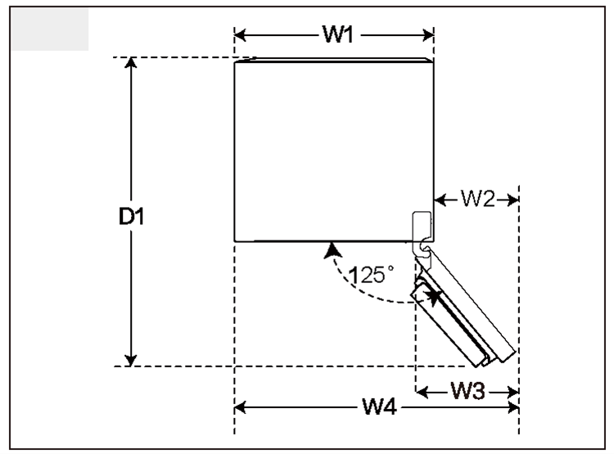  1. | 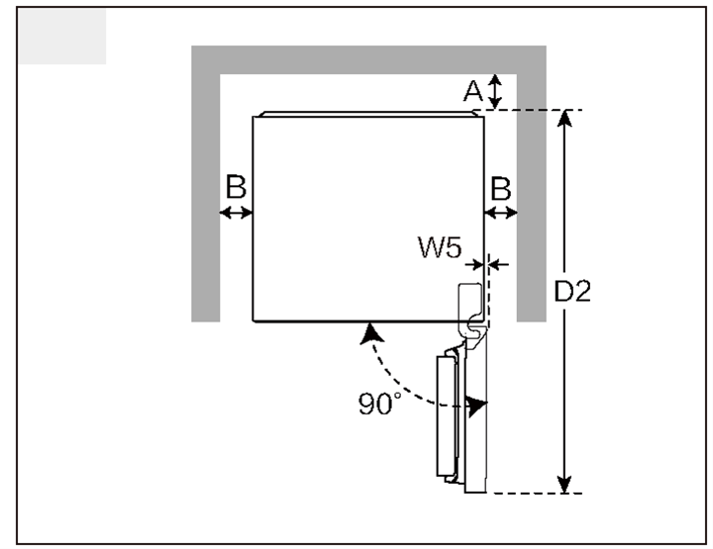  2.
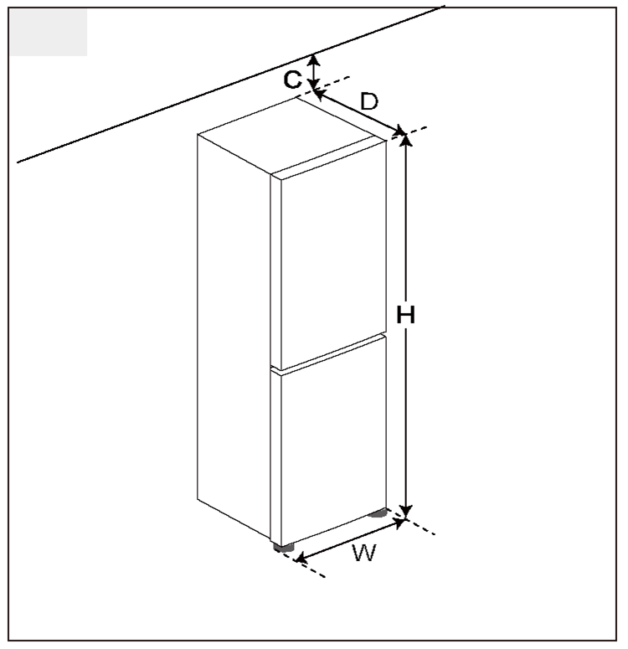
3.
 |  | (ühik: mm) | Mudel
 |  | Laius | W1 | 545
 |  | Laius | W2 | 311
 |  | Laius | W3 | 357
 |  | Laius | W4 | 856
 |  | Laius | W5 | 5,5
 |  | Laius | W | 545
 |  | Sügavus | D1 | /
 |  | Sügavus | D2 | 1103
 |  | Sügavus | D | 602
 |  | Kaugus tagaseinast | A | 50
 |  | Kaugus külgseintest | B | 50
 |  | Kaugus laeni | C | 100
 |  | Üldkõrgus | H | 1825

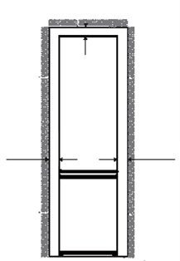  50 mm  50 mm  100 mm | 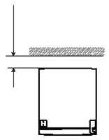  50 mm |  | Ventilatsiooni ristlõige  Seadmele ohutuse eesmärgil piisava ventilatsiooni tagamiseks on soovitatav jälgida ventilatsiooni ristlõiget puudutavat teavet.
Seadme loodimine  Seade tuleb paigutada ühetasasele ja stabiilsele pinnale.  - Kallutage külmkappi veidi tahapoole.  - Reguleerige tugijalad soovitud kõrgusele.  Veenduge, et vahekaugus hingepoolest seinast on vähemalt 100 mm, et ust saaks nõuetekohaselt avada. |  |  |  | 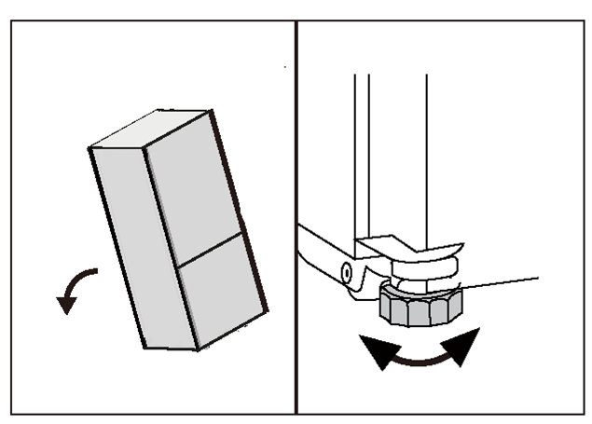  2.  1.  max 45°
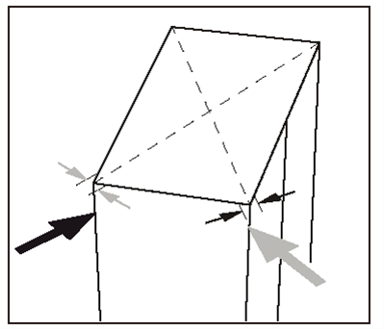  3. |  | - Kontrollige seadme stabiilsuse hindamiseks selle diagonaaltelgi. Mõningane kalle kummaski suunas peaks olema ühesugune. Vastasel juhul võib karkass deformeeruda, millega võiks kaasneda uksetihendite leke. Kerge kaldenurk tagakülje suunas hõlbustab ukse sulgemist.

 | MÄRKUS.
Autonoomne külmutusseade ei ole mõeldud kasutamiseks integreeritud seadmena

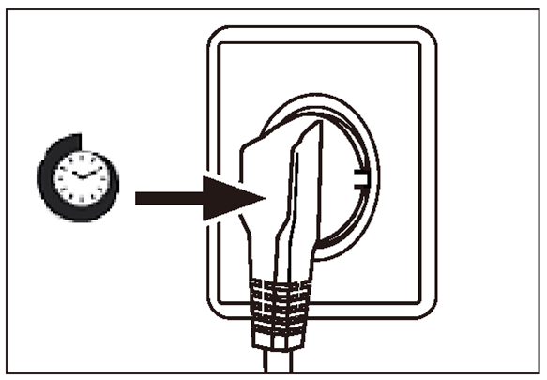  2 h | Ooteaeg  Kasutajapoolset sekkumist mittevajav määrdeõli asub kompressoris olevas kapslis. Õli võib transportimisega kaasneva seadme kaldumise tõttu suletud torustikku voolata. Oodake enne seadme vooluvõrku ühendamist vähemalt kaks tundi, et õli saaks tagasi kapslisse valguda.
Seadme vooluvõrku ühendamine
Enne seadme vooluvõrku ühendamist kontrollige, kas:
- toiteallikas, pistikupesa ja kaitsmed vastavad andmesildil välja toodud parameetritele;
- pistikupesa on maandatud ning kasutusel pole mitme pistikuga adaptereid ega pikendusjuhtmeid;
- toitepistik ja pistikupesa vastavad nõuetele.
Ühendage pistik nõuetekohaselt paigaldatud pistikupesaga.
 | HOIATUS!
Ohtude minimeerimiseks võib kahjustunud toitekaabli asendada vaid klienditeenindus (vaadake garantiikaarti).
Ukse poolsuse muutmine
Enne seadme ühendamist toiteallikaga peaksite kontrollima, kas ukse pöördtelg tuleb vahetada paremalt (tarnimisel) vasakule, kui see on vajalik paigalduskoha ja kasutusmugavuse tõttu.
 | HOIATUS!
- Seade on raske. Ukse poolsuse muutmiseks on vaja kahte inimest.
- Enne mis tahes toimingut eemaldage seade kõigepealt vooluvõrgust
- Külmutussüsteemi kahjustamise vältimiseks ärge kallutage seadet üle 45 °C.
Koosteetapid
- Pange valmis vajalik tööriist.
- Lahutage seade vooluvõrgust.
- Eemaldage ülemine hingekate 1 ja keerake lahti ülemine hing (kolm kruvi) paremal 2 ja vasakul küljel 3.
- Tõstke lahtine külmkapi uks ettevaatlikult keskmiselt hingelt maha.
- Eemaldage keskmine hing.
- Keerake uks tagurpidi ja keerake kate (1) lahti. Võtke uus kate (2) vajalikust kotist välja ja kruvige vastasküljele.
- Muutke lukustustüüblite ja küljel oleva kruvi paigutust.
- Kruvige keskmine hing seadme vasakule küljele. Pöörake tähelepanu keskmise hinge pöördetelje ümberpööramisele, tagades, et tihendiga külg oleks ülespoole
- Tõstke ülemine uks ettevaatlikult keskmisele hingele. Veenduge, et pöördetihvt sobituks alumise ukse hingesilindrisse.
- Võtke tarvikute kotist uus ülemine hing ja hingekate. Kinnitage ülemine hing kolme kruviga seadme vasakule küljele. Seejärel pange uksehingele hingekate.
Pärast ukse vahetamist kontrollige, kas uksetihendid asuvad korpusel õigesti ja kõik kruvid on korralikult pingutatud.
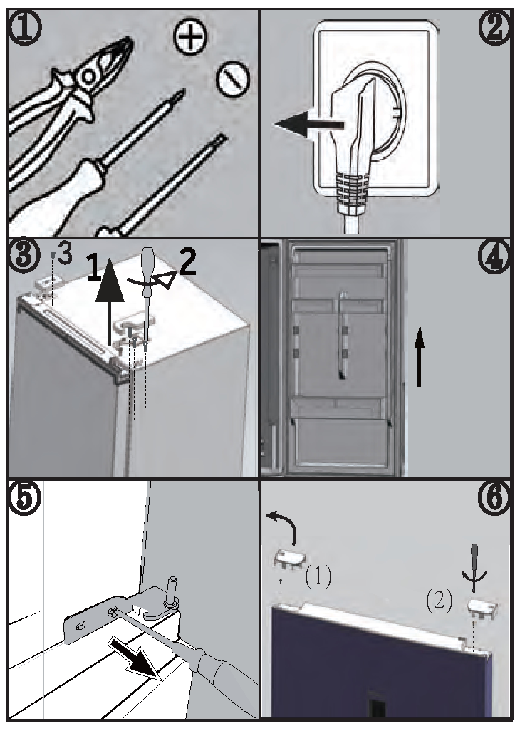 | 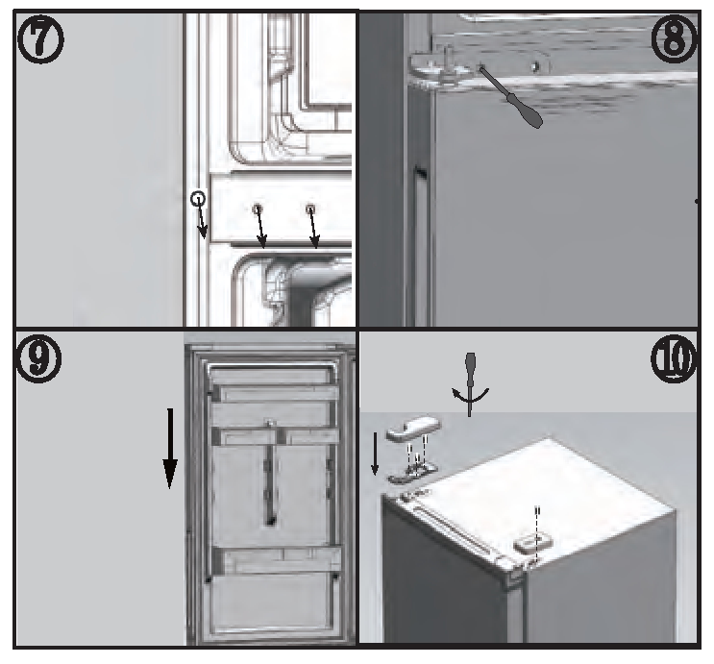
Ümbritseva õhu temperatuur
Subnormaalne: see külmutusseade on ette nähtud kasutamiseks kohas, kus ümbritseva õhu temperatuur jääb vahemikku 10 °C kuni 32 °C.
Normaalne: see külmutusseade on ette nähtud kasutamiseks kohas, kus ümbritseva õhu temperatuur jääb vahemikku 16 °C kuni 32 °C.
Subtroopiline: see külmutusseade on ette nähtud kasutamiseks kohas, kus ümbritseva õhu temperatuur jääb vahemikku 16 °C kuni 38 °C.
Troopiline: see külmutusseade on ette nähtud kasutamiseks kohas, kus ümbritseva õhu temperatuur jääb vahemikku 16 °C kuni 43 °C.

Tehnilised andmed
Toote parameetrid vastavalt määrusele (EL)2019/2016
Põhineb standardtingimustes mõõdetud 24 tunni tulemustel. Tegelik energiatarbimine oleneb seadme kasutusviisist ja asukohast
Mudel | CNCQ2T518EW  CNCQ2T518EX  CNCQ2T518EB  CNCQ2T518EC  CNCQ2T518EG | CNCQ2T518DW  CNCQ2T518DX  CNCQ2T518DB  ECN2CQTDX185  ECN2CQTDB185
Külmutusseadme tüüp | Külmik-sügavkülmik | Külmik-sügavkülmik
Energiatõhususe klass | E | D
Aastane energiatarbimine (kWh/aasta) | 237 | 194
Külmkapi maht (l) | 197 | 197
Sügavkülmiku maht (l) | 82 | 82
Külmutamisklass | Neljatärniline | Neljatärniline
Sulatustüüp | Automaatne sulatamine | Automaatne sulatamine
Temperatuuri tõusu aeg (h) | 11 | 11
Külmutusvõimsus (kg 24 tunni kohta) | 5 | 5
Kliimaklass | SN.N.ST.T | SN.N.ST.T
Jahutuskambri maht (l) | 31 | 31

Selgitused:
• Jah, esiletõstetud
- Põhineb standarditele vastavuse 24-tunnise testi tulemustel. Tegelik tarbimine sõltub seadme kasutusalast ja asukohast.
- Kliimaklass SN: Seade on ette nähtud kasutamiseks kohas, kus ümbritseva õhu temperatuur on vahemikus 10 °C ja 32 °C
Kliimaklass N: Seade on ette nähtud kasutamiseks kohas, kus ümbritseva õhu temperatuur on vahemikus 16 °C ja 32 °C
Kliimaklass ST: Seade on ette nähtud kasutamiseks kohas, kus ümbritseva õhu temperatuur on vahemikus 16 °C ja 38 °C
Kliimaklass T: Seade on ette nähtud kasutamiseks kohas, kus ümbritseva õhu temperatuur on vahemikus 16 °C ja 43 °C
Täiendavad tehnilised andmed
Mudel | CNCQ2T518EW  CNCQ2T518EX  CNCQ2T518EB  CNCQ2T518EC  CNCQ2T518EG | CNCQ2T518DW  CNCQ2T518DX  CNCQ2T518DB  ECN2CQTDX185  ECN2CQTDB185
Kogumaht (l) | 279 | 279
Pinge/sagedus | 220~240V/50Hz | 220~240V/50Hz
Nimivool(A) | 1.2 | 1.2
Peakaitse (A) | 16 | 16
Külmutusagens | R600a (40g) | R600a (40g)
Mõõtmed  (L/S/K, mm) | 545*602*1825 | 545*602*1825

Klienditeenindus
Küsimuste korral pöörduge ettevõtte Haier klienditeeninduse poole. Tungivalt soovitatav on kasutada originaalvaruosi.
Seadmega seotud probleemide puhul vaadake esmalt osa „Veaotsing“.
Kui seal täpsustatud meetmed ei kõrvalda probleemi,
- võtke ühendust kohalikuga edasimüüjaga või
- helistage ettevõtte Euroopa kõnekeskusesse (telefoninumbrid on välja toodud allpool) või
- teeninduse ja toe ala aadressil www.haier.com, kus saate teenuse aktiveerida
- teenusenõude ja leida ka KKK.
Teenindusega ühendust võttes peavad teil käepärast olema alljärgnevad andmed.
Vastav teave on välja toodud andmesildil.
Mudel
Seerianumber
Garantiinõuete korral kontrollige ka tootega kaasasolevat garantiikaarti.
Ettevõtte kõnekeskused Euroopas
Riik* | Telefoninumber | Tariif
Haier Italy (IT) | 199 100 912
Haier Spain (ES) | 902 509 123
Haier Germany (DE) | 0180 5 39 39 99 | - Kõneminut 14 senti (lauatelefon)  - Kõneminut maksimaalselt 42 senti (mobiiltelefon)
Haier Austria (AT) | 0820 001 205 | - Kõneminut 14,53 senti (lauatelefon)  - Kõneminut maksimaalselt 20 senti (muud liinid)
Haier United Kingdom (UK) | 0333 003 8122
Haier France (FR) | 0980 406 409

* Teisi riike puudutava teabe leiate veebilehelt www.haier.com.
Haier Europe Trading S.r.l
Ühendkuningriigi filiaal
Westgate House, Westgate, Ealing
London, W5 1YY
* Külmutusseadme garantii kestus:
Minimaalne garantii on: 2 aastat ELi riikides, 3 aastat Türgis, 1 aasta Ühendkuningriigis, 1 aasta Venemaal, 3 aastat Rootsis, 2 aastat Serbias, 5 aastat Norras, 1 aasta Marokos, 6 kuud Alžeerias, Tuneesias seaduslikku garantiid ei nõuta.
*Seadme remondiks vajalike varuosade periood:
Termostaadid, temperatuuriandurid, trükkplaadid ja valgusallikad on saadaval vähemalt seitse aastat pärast mudeli viimase seadme turustamist.
Ukse käepidemed, uksehinged, alused ja sahtlid on saadaval vähemalt seitse aastat ning uksetihendid vähemalt kümme aastat pärast mudeli viimase seadme turustamist.
* Lisateavet toote kohta leiate aadressilt https://eprel.ec.europe.eu/ või skannides seadmega kaasasoleval energiamärgisel olevat QR-koodi.

